Спецификация требований к ПО (техническое задание)
для

Портала SMESHARIKI.RU, Выпуск 1.0

Выполнено

Андрейченко Леонидом, Казаченко Романом

15 февраля, 2022

Содержание
Содержание ii
1. Ведение 1
1.1 Назначение 1
1.2 Объем проекта и функции продукта 1
1.3 Ссылки 1
2. Общее описание 1
2.1 Общий взгляд на продукт 1
2.2 Классы и характеристики пользователей 2
2.3 Операционная среда 2
2.4 Ограничения дизайна и реализации 2
2.5 Документация для пользователей 2
3. Функции системы 4
3.1 Заказы питания 4
3.2 Создание, просмотр, изменение, удаление подписки на питание 7
3.3 Регистрация для оплаты заказов различными способами 7
3.4 Запрос на доставку заказа 7
3.5 Создание, просмотр, изменение, удаление меню кафетерия 7
4. Требования к внешнему интерфейсу 7
4.1 Интерфейсы пользователей 7
4.2 Интерфейсы оборудования 7
4.3 Программные интерфейсы 7
4.4 Интерфейсы передачи данных 8
5. Другие нефункциональные требования 8
5.1 Требования к производительности 8
5.2 Требования к безопасности 8

Ведение

Назначение
Эта спецификация требований к ПО описывает функциональные и нефункциональные требования к выпуску 1.0 smeshariki.ru. Этот документ предназначен для команды, которая будут реализовывать и проверять корректность работы системы. Кроме специально обозначенных случаев, все указанные здесь требования имеют высокий приоритет и приписаны к выпуску 1.0.

Объем проекта и функции продукта
Бесплатный детский портал "Смешарики" позволит пользователям просматривать мультфильмы, играть в онлайн игры. Детский развлекательный портал с многопользовательской онлайн-игрой «Шарарам в «Стране Смешариков». Проект рассчитан на 5 лет (60 месяцев, или 252 недели, или 1764 дня, или 42336 часов, или 2540160 минут, или 152409600 секунд) разработки. Время пошло.

Ссылки

Use-Case: https://app.creately.com/diagram/start/dashboard

Информация о SRS: https://habr.com/ru/post/52681/

Информация о RUP: https://qaevolution.ru/metodologiya-menedzhment/rup/

Общее описание

Общий взгляд на продукт
Шарарам — это сетевая многопользовательская онлайн игра для детей 6-12 лет. Здесь они могут общаться, развлекаться и учиться. Игра создана по мотивам популярного анимационного сериала «Смешарики». Главные ценности проекта: модерируемый дружелюбный мир и отсутствие насилия.
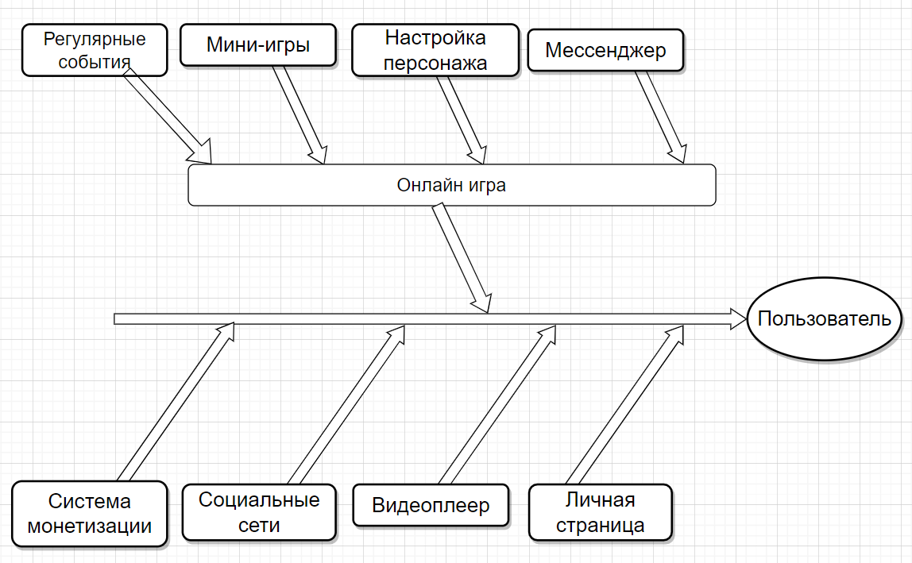

Рисунок 1. Контекстная диаграмма для разрабатываемой системы

Классы и характеристики пользователей
Класс пользователей | Характеристика пользователей
Игрок | Игрок – это ребенок от 6 до 12 лет, желающий хорошо провести время, обучаясь и развиваясь в процессе игры.
Администратор | Администраторы следят за технической частью проекта, за его стабильной работой.
Модератор | За общением пользователей круглосуточно наблюдает команда профессионалов. Модераторы своевременно предугадывают нежелательные ситуации и предотвращают их.
Волонтер | Безопасность в Шарараме обеспечивают и волонтёры. Как правило, это родители, заинтересованные в том, чтобы пользователи доверяли нашему проекту.

Операционная среда

- Smeshariki.ru работает со следующими Интернет-браузерами: Microsoft Internet Explorer версии 5.0 и 6.0, Netscape Communicator версия 4.7, Netscape версии 6 и 7, Google Chrome версии выше 3.0.
- Smeshariki.ru установлен на сервере Helios, работающем под управлением текущих утвержденных корпорацией версий Red Hat Linux и Apache HTTP Server.
- Smeshariki.ru должна допускать доступ пользователей через корпоративную сеть интранет и, если пользователь авторизован для внешнего доступа через корпоративный брандмауэр, через Интернет-соединение из дома пользователя.

Ограничения дизайна и реализации
- Документация системы по конструкции, коду и сопровождению должна соответствовать Process Impact Intranet Development Standard, версия 1.3 [2]
- Система должна использовать текущую версию корпоративного стандарта процессора базы данных Oracle.
- Весь код HTML должен соответствовать стандарту HTML 5.0.
- Все сценарии должны быть написаны на TypeScript.

Документация для пользователей
- Система должна предоставлять иерархическую и перекрестно связанную систему справки в формате HTML с доступом по сети, описывающую и иллюстрирующую все функции системы.
- При первом доступе пользователя к системе и далее по требованию пользователя система должна включать интерактивную обучающую программу, позволяющую пользователям легче ориентироваться в интерфейсе сайта.

Функции системы

Онлайн игра

3.1.1 Описание и приоритеты
Играя, ребёнок обучается, познаёт окружающий мир и самого себя. Приключения со Смешариками развивают память, внимательность, скорость реакции и творческие способности. Также у ребёнка есть возможность закрепить знания, полученные на уроках. Некоторые игры и викторины основаны на предметах школьной программы. Приоритет — высокий.

    - Функциональные требования
Требование | Описание требования
Регулярные события | Администраторы должны регулярно запускать в игре новые события, временно расширяющие функционал игры.
Мини - игры | На локациях представлены постоянные, доступные для игроков мини игры, позволяющие зарабатывать игровую валюту.
Настройки персонажей | Система кастомизации персонажа, позволяет игрокам менять внешний вид смешарика.
Мессенджер | Внутриигровой чат, которой позволяет обмениваться текстовыми сообщениями.

Система монетизации
В игре представлена премиум валюта, открывающая доступ к дополнительному внутриигровому контенту: элементы кастомизации смешарика, расширенный набор стикеров для общения; открывает доступ к заблокированным квестам.

Социальные сети

[ В этом примере детали не приводятся ]

Видеоплеер
[ В этом примере детали не приводятся ]

Личная страница пользователя
[ В этом примере детали не приводятся ]

Требования к внешнему интерфейсу

Интерфейсы пользователей
- Интернет-страницы должны предоставлять полную возможность навигации и игровому процессу только при помощи клавиатуры, в дополнение к использованию мыши и клавиатуры.

Интерфейсы оборудования
Интерфейсы оборудования не выявлены.

Программные интерфейсы
- Инвентарная система кафетерия.
  - Smeshariki.ru должна передавать количество единиц заказанных блюд инвентарной системе кафетерия через программный интерфейс.
  - Smeshariki.ru должна опрашивать инвентарную систему кафетерия для определения наличия запрашиваемого блюда.
  - Когда инвентарная система кафетерия сообщает Smeshariki.ru, что определенного блюда нет в наличии, Smeshariki.ru должна убирать это блюдо из меню на текущую дату.
- Система расчета зарплат. Smeshariki.ru должна сообщаться с системой расчета зарплат через программный интерфейс, выполняя следующие операции:
  - Позволять клиенту регистрироваться для оплаты через удержания из зарплаты;
  - Позволять клиенту отменять регистрацию для оплаты посредством удержания из зарплаты;
  - Проверять, зарегистрирован ли клиент для оплаты посредством удержания из зарплаты;
  - Передавать запрос на оплату приобретенного набора блюд;
  - Возвращать полностью или частично предыдущую оплату, если клиент отменил заказ, или не был удовлетворен им, или заказ не был доставлен согласно подтвержденным инструкциям по доставке.

Интерфейсы передачи данных
- Smeshariki.ru должна посылать клиенту e-mail с подтверждением авторизации.
- Smeshariki.ru должна посылать клиенту e-mail с сообщением о новых игровых событиях.

Другие нефункциональные требования

Требования к производительности
- Система должна обслуживать 100000 пользователей в период пиковой активности с 10:00 до 14:00 по местному времени в выходные и праздничные дни, со средней продолжительностью сеанса 30 минут.
- Все Интернет-страницы, генерируемые системой, должны полностью загружаться не более чем за 10 секунд по модемному соединению со скоростью 40кб/сек.
- Загрузка ответов на запросы на экран должна занимать не более 7 секунд после того, как пользователь отослал запрос.
- Система должна выводить пользователю сообщение о подтверждении не более чем через 4 секунды после того, как пользователь отсылает информацию системе.

Требования к безопасности
- Все сетевые транзакции, включающие финансовую или поддающуюся учету личную информацию, должны быть зашифрованы согласно протоколу sha256.
- Пользователи обязательно регистрируются для входа в Smeshariki.ru для выполнения всех операций, кроме просмотра видео.
- Система должна позволять только авторизованным администраторам создавать или изменять игровой функционал.
- Система должна позволять клиентам просматривать инвентарь только своего смешарика.

Приложения

Приложение 1 UML UseCase-диаграмма функциональных требований

